Act 5.1 Síntesis

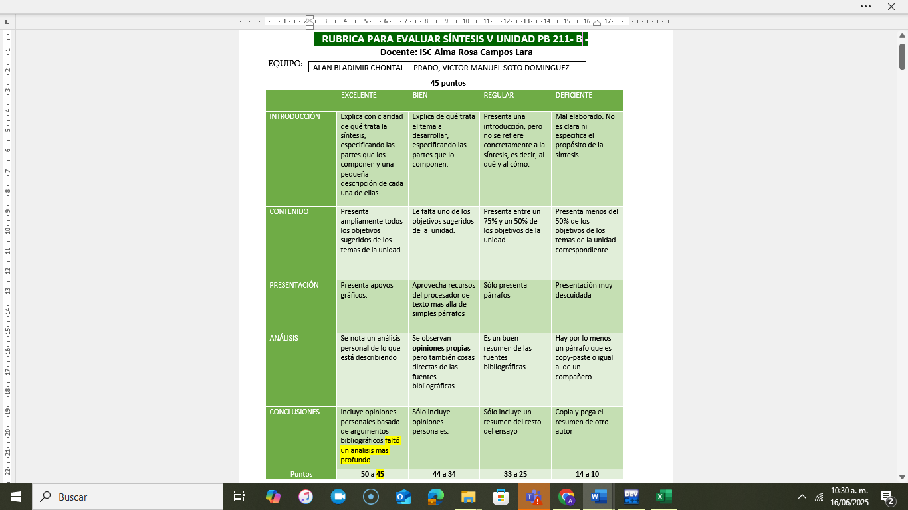

Act. 5.2 cuaderno de ejercicios

